TARISTON AS

RIIGITEE 20254 AHEKÕNNU TEE KM 0,000-2,050 KRUUSATEE MULDKEHA LAIENDAMINE JA KATTE EHITUS

TEHNILINE KIRJELDUS

APRILL 2026

Sisukord
- Seletuskiri 3
- Üldosa 5
- Tööde teostamine 5
  - Ettevalmistustööd 5
  - Mullatööd 6
  - Kruuskatte ehitus 6
  - Mahasõidu ehitus 7
- Kvaliteedinõuded 7
- Teekatete olem ja liiklusintensiivsus, rakendatavad normid ja nõuded 8
- Liikluskorraldus 8
- Keskkonnakaitse 8
- Täiendavad nõuded 8

- Seletuskiri
Rail Baltica põhitrassi Pärnumaa 1 raudteetaristu ehitus lõigul Selja- Tootsi töövõtja AS TARISTON kasutab riigiteed 20254 objekti teenindava veoteena. Olemasoleva kruusatee katte laius on 5,0-5,7 m, mis ei võimalda ohutut intensiivset rasketranspordi liiklust. Seoses AS Taristoni (edaspidi Töövõtja) ja Rail Baltic Estonia OÜ (edaspidi Tellija) vahelisele ehituse töövõtulepingule NR 2025-K011 teostab taastusremondi riigitee 20254 lõigus km 0,000-2,050. Töö eesmärk on laiendada kruuskatet, et tagada Ahekõnnu karjäärist (valdaja Sokkel Karjäärid OÜ) täitematerjalide ohutu väljavedu Rail Baltica Pärnu 1 Selja-Tootsi objektile.

Joonis 1. Asukohaskeem
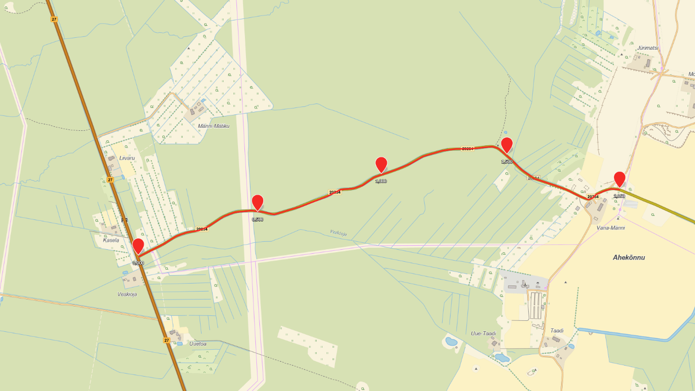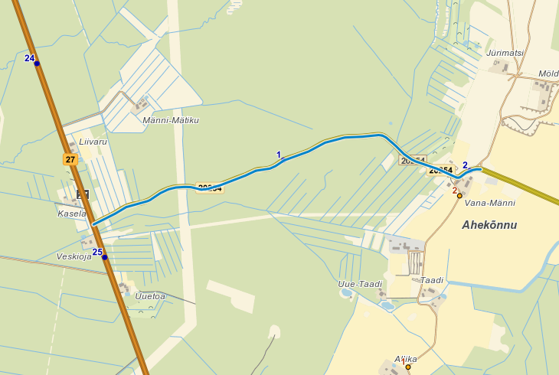
- Üldosa

20254 Ahekõnnu tee km 0,000 – 2,050
Olemasolev olukord:
- Kate: kruuskate
- Katte laius: 4,5- 5,7 m
- Mahasõit (ristumine T-27): Tihedast asfaltbetoonist AC 12 Surf kate keskmise laiusega 5 m
Ehitusjärgne seisukord:
- Kate: kruuskate
- Katte laius: min 6 m
- Mahasõit (ristumine T-27): Tihedast asfaltbetoonist AC 16 Surf 70/100 kate laiusega, tugipeenrad (pos 5 või 6) mõlemas servas minimaalse laiusega 0,5 m.

Ehitustööde käigus tuleb tagada kõikide olemasolevate piirimärkide, geodeetiliste punktide ja liikluskorraldusvahendite säilimine. Kui see osutub võimatuks, tuleb sellest teavitada maaomanikku ja pärast tööde lõpetamist taastada oma kuludega kõik tööde käigus hävinud ja/või deformeerunud piirimärgid ja liikluskorraldusvahendid.
Tellija (Rail Baltic Estonia OÜ, Transpordiamet), ehitaja (töövõtja) teatavad omal algatusel viivitamatult avastatud vigadest, puudustest ja riskiteguritest tehnilises kirjelduses ning abinõudest, millega saab tööd edendada ja paremate tulemuste saavutamist soodustada. Ehitaja peab teavitama teetööde kirjelduse koostajat kõigist tehnilises kirjelduses leitud ebaselgustest ning võimalikest vasturääkivustest enne kui ta võtab vastu konkreetse teostamise otsuse.
Töövõtja tagab ehitustööde käigus vajaminevad load, kommunikatsioonide haldajate kooskõlastused, vajalikud märkimistööd, proovivõtmised ja katsetamised, samuti teostab tööde teostamisest tulenevad ajutised tööd, sh teetööde aegse liikluskorralduse projekti koostamine ning selle realiseerimine, võimalike ümbersõiduteede seisukorra säilimise tagamiseks tehtav korrashoid tööde teostamise ajal kuni tee(de) ümbersõiduteena kasutamise lõpuni ja liikluse reguleerijate kasutamise.
Töös kasutatavad materjalid ja tooted tuleb enne nende kasutamist esitada Tellijale kooskõlastamiseks. Materjalide ja toodete vastavust nõuetele peab tõendama vastavusdeklaratsiooniga.
Töövõtja organiseerib proovide katsetamised ja mõõtmised vastavalt Transpordiameti juhendis „Enimlevinud kontroll- ja vastuvõtutoimingute loetelu (21.07.25)“ esitatud nõuetele ja tingimustele.

3. Tööde teostamine

3.1 Ettevalmistustööd
Kasvupinnas tuleb eemaldada laienduste rajamiseks kogu parema serva ulatuses lõigul km 0,000-2,05. Kasvupinnase eemaldamise laius sõltub olemasoleva katte laiusest konkreetses ristlõikes, minimaalselt 0,5 m. Kasvupinnas eemaldatakse täies sügavuses kuni aluspinnaseni. Väljakaevatav mittesobilik pinnas utiliseeritakse, millest kasvupinnas osaliselt taaskasutatakse nõlvale haljastuse kasvualase rajamiseks.

3.2 Mullatööd

Olemasoleva muldkeha laiendamine teostatakse muldkehasse sobilikust materjalist kihi paksusega 20-40 cm lähtuvalt kasvupinnase paksusest ja selle alusest looduslikust pinnasest. Muldkeha laiendatakse 0,5-0,6 m, et oleks tagatud kruuskatte laius 6,0 m.
20254 Ahekõnnu tee km 0,000-2,050
Km 0,000-2,050- parem serv
Kandevõimedefitsiitsetes kohtades teostatakse muldkeha ja katendi tugevdamine. Teostatakse olemasoleva materjali väljakaeve ja asendamine lubjakivikillustikuga fr 32/62 (h=20 cm). Killustiku purunemiskindlus (Los Angelese tegur) LA35. Killustiku peale paigaldatakse purustatud kruus, millest pealmine kattekiht h=12 cm on purustatud kruusast segust nr 6. Järgnevas loendis toodud kandevõime puudujäägiga kohad piketaažiliselt ning taastatava koha parameetrid (laius x pikkus x paksus).
Kandevõimedefitsiitsed lõigud on:
20254 Ahekõnnu tee km 0,000-2,050
Km 1,240- 5x30x0,25 m
Km 1,310- 5x30x0,25 m

3.3 Kruuskatte ehitus
Muldkeha laiendamise ja kandevõime puudujäägiga kohtade tugevdamise järgselt teostatakse olemasoleva kruusast katte profileerimine ja tihendamine. Ettevalmistatud alusele ehitatakse purustatud kruusast (segu nr 6) kate, millele profileeritakse ühepoolse kaldega ristprofiil. Põikikalle 3-5% lubatud hälbega 0,5% vastavalt Tee ehitamise kvaliteedi nõuetele. Profileerimisel järgitakse olemasolevat pikiprofiili. Kate tihendatakse ning elastsusmoodul tihendatud kruuskatte pinnal mõõdetuna Loadman- või Inspector-tüüpi seadmega peab olema vähemalt 120 MPa.
Tee katte laius on peale muldkeha laiendamist vähemalt 6,0 m mõõdetavas ristlõikes.
Kruuskatte paigaldamisel võib täitematerjali niiskus olla kuni 0,5% võrra väiksem laboris Proctor-meetodil määratud optimaalsest niiskusest.
Tee 20254 Ahekõnnu tee km 0,041-2,050
- Purustatud kruusast kate (segu nr 6) h=12 cm
- Purustatud kruusast 0/63 muldkeha täitematerjal hmin= 37 cm
- Olemasolev kruusast muldkeha

3.4 Mahasõidu ehitus
Tee nr 20254 lõigul km 0,000-0,041 ehitatakse killustikalus lubjakivikillustikust fr 16/32 kiilumismeetodil. Paigaldatava kihi paksus on hmin= 20 cm. Kiilumine teostatakse lubjakivikillustiku fraktsioonidega 8/12, 4/16 või 8/16 mm kulunormiga 25 kg/m2. Paigaldatud kiht tihendatakse ning tihendusjärgselt mõõdetakse elastsusmoodul kiilutud killustikaluse pinnalt Loadman- või Inspector-tüüpi seadmega. Elastusmooduli minimaalne nõue on ≥170 MPa.
Seoses riigitee nr 27 ja 20254 ristmiku laiendamisega laiendatakse teel nr 20254 olemasolevat asfaltkatet. Asfaltkatte laius (va ristmiku kokkuviiguga radiaalse plaanilahendusega kate) on minimaalselt 6 m. Asfaltkate paigaldatakse teel 20254 lõigul km 0,000-0,041. Paigaldatakse kulumiskihi tihedast asfaltbetoonist segu AC 16 Surf 70/100 (tardkivist täitematerjaliga), mille minimaalne paksus on hmin= 5 cm. Asfalteerimistöödel juhindutakse Transpordiameti dokumendist „Asfaldist katendikihtide ehitamise juhis“ ning „Tee ehitamise kvaliteedi nõuded“. Tööde mahtu kuulub olemasoleva katendi eemaldamine, freesimine, vuukide soojendamine või töötlemine vuugiliimiga, kruntimine ja vuukide katmine „mannatamise“ teel.
Rajatavad katendikonstruktsioonid:
Tee 20254 Ahekõnnu tee km 0,000-0,041
- Tihedast asfaltbetoonist kiht, AC 16 Surf 70/100 (tardkivi) hmin=5 cm
- Kiilutud killustikalus fr 16/32 hmin=20 cm
- Tugipeenarde rajamine (segu 5 või 6) hkesk=5 cm
- Olemasolev kruusast muldkeha

- Kvaliteedinõuded
Sidumata segu terastikuline koostis peab vastama Eesti standardile EVS-EN 13285 ja Majandus- ja taristuministri 3. augusti 2015. a määrusele nr 101 „Tee ehitamise kvaliteedi nõuded”. Täitematerjali kasutamisel peab olema toodetud ja tõendatud ehitustoote standardi EVS-NE 13242 kohaselt. Killustikaluse ehitusel teostatakse tööd ning kasutatakse materjale vastavalt „Killustikust katendikihtide ehitamise juhendile (2022)“ ning „Tee ehitamise kvaliteedi nõuetele“. Asfalteerimistöödel ning asfaltsegude transpordil lähtutakse järgmistes normdokumentidest „Asfaldist katendikihtide ehitamise juhis (2021)“, „Tee ehitamise kvaliteedi nõuded“, kvaliteedimääruse Lisa 15 „Asfaltbetoonsegude lubatud segamistemperatuuride vahemikud“.
- Teekatete olem ja liiklusintensiivsus, rakendatavad normid ja nõuded
Remondiobjektide teekatete olemi (katte vanus, tüüp jne) ja liiklusintensiivsusega on võimalik tutvuda Transpordiameti veebilehel www.transpordiamet.ee ja
Riiklik Teeregister (teeregister) http://teeregister.riik.ee
- Liikluskorraldus
Liikluskorralduse eest objektil vastutab Töövõtja, kes peab tagama ühiskondliku transpordi läbipääsu ja kodanikele ligipääsu oma kinnistutele teetööde teostamise ajal. Liikluse korraldamisel teetööde ajal juhinduda Majandus- ja taristuministri 13. juuli 2018. a määrus nr 43 (RT I, 19.07.2018, 12) “Nõuded ajutisele liikluskorraldusele” sätetest.
Töövõtja peab enne töödega alustamist koostama ehitustööde aegse liikluskorralduse projekti ja kooskõlastama selle Transpordiametiga.
- Keskkonnakaitse
Töövõtja vastutab keskkonnakaitse eest objektil ja selle kõrval oleval alal vastavalt Eesti Vabariigis kehtivatele seadustele ja nõuetele. Teetööde käigus ei tohi kahjustada ümbritsevat keskkonda. Kõik teetööd tuleb teostada järgides kehtestatud keskkonnakaitse nõudeid.
- Täiendavad nõuded
Tööde teostamisel tuleb lähtuda:
https://transpordiamet.ee/juhendid#ehitus-ja-remont Juhendid
https://transpordiamet.ee/uudised-ametist-ja-kontakt/dokumendid/oigusaktid Õigusaktid
https://www.riigiteataja.ee/akt/107082015001 „Tee ehitamise kvaliteedi nõuded“
https://www.riigiteataja.ee/akt/122112023009 „Tee projekteerimis normid“

Lisad
Ahekõnnu AP- Tee 27 ja 20254 mahasõidu asendiplaan
Ahekõnnu RP- tüüpristlõiked

